Automatisation du diagnostic de continuité d’exploitation via Python : application du modèle d’Altman Z-Score à vingt multinationales

Introduction :

L’évaluation de la continuité d’exploitation est probablement l’un des moments les plus sensibles d’une mission d’audit. Conformément à la norme ISA 570, l’auditeur doit se prononcer sur la capacité d’une entreprise à poursuivre son activité au cours des douze prochains mois. En théorie, cela semble simple. En pratique, c’est beaucoup plus délicat, surtout dans un environnement économique instable comme celui que nous connaissons actuellement.

Depuis la crise du COVID, de nombreuses entreprises ont augmenté leur niveau d’endettement. À cela s’ajoute la remontée rapide des taux d’intérêt, qui renchérit le coût du refinancement. Certaines sociétés, historiquement considérées comme solides, se retrouvent aujourd’hui sous pression. Dans ce contexte, la question du risque de défaillance redevient centrale.

Or, dans beaucoup de cabinets ou d’équipes financières, l’analyse repose encore largement sur des retraitements manuels effectués sous Excel. L’auditeur examine les ratios, compare avec l’exercice précédent, puis rédige son appréciation. Cette méthode fonctionne, mais elle est lente et surtout peu adaptée lorsqu’il s’agit d’analyser un ensemble d’entreprises ou de comparer des structures financières à l’échelle sectorielle.

C’est à partir de ce constat que s’est construite ma réflexion : peut-on automatiser une partie de ce diagnostic grâce à la data analysis et à Python, afin de transformer une approche ponctuelle en un outil de screening plus large et plus réactif ?

- Choix du modèle et logique retenue

Pour répondre à cette problématique, j’ai choisi d’utiliser le modèle du Z-Score d’Altman. Ce modèle, développé à la fin des années 1960, reste aujourd’hui l’un des outils académiques les plus cités lorsqu’il s’agit de prédire le risque de faillite. Son intérêt principal réside dans le fait qu’il ne se limite pas à un seul indicateur de performance, mais combine plusieurs dimensions de la santé financière.

Le Z-Score repose sur cinq ratios qui capturent des aspects complémentaires : la liquidité à court terme, la rentabilité accumulée, la performance opérationnelle, la structure financière au regard du marché et l’efficacité d’utilisation des actifs. L’idée est simple : aucune variable prise isolément ne suffit à diagnostiquer un risque de défaillance, mais leur combinaison pondérée permet d’obtenir un indicateur synthétique.

Concrètement, le modèle classe les entreprises en trois catégories : une zone dite “Safe” lorsque le score est supérieur à 2,99, une zone intermédiaire lorsque le score se situe entre 1,81 et 2,99, et une zone de détresse lorsque le score est inférieur à 1,81. Ce cadre d’interprétation permet une lecture immédiate des résultats.

- Mise en œuvre technique et automatisation

La seconde étape a consisté à transformer cette logique théorique en outil opérationnel. Plutôt que de collecter les données manuellement, j’ai développé un script Python utilisant la bibliothèque yfinance afin de récupérer automatiquement les informations financières disponibles pour chaque entreprise. Le programme extrait les principaux postes du bilan et du compte de résultat, ainsi que la capitalisation boursière, puis calcule directement les cinq ratios nécessaires.

L’intérêt de cette automatisation est double. D’une part, elle réduit considérablement le temps de traitement. D’autre part, elle permet d’appliquer la même méthodologie à un ensemble d’entreprises sans risque d’erreur de saisie ou d’incohérence dans les calculs. Une fois les ratios calculés, le script génère le Z-Score pour chaque société et les classe selon leur profil de risque. Un graphique comparatif est également produit afin de visualiser rapidement les écarts.

J’ai appliqué ce dispositif à un échantillon de vingt multinationales réparties entre plusieurs secteurs : le luxe, l’aérien et le tourisme, l’automobile et le retail. Ce choix n’est pas anodin. Il permet de tester la capacité du modèle à distinguer des structures financières très différentes et d’observer d’éventuels effets sectoriels.

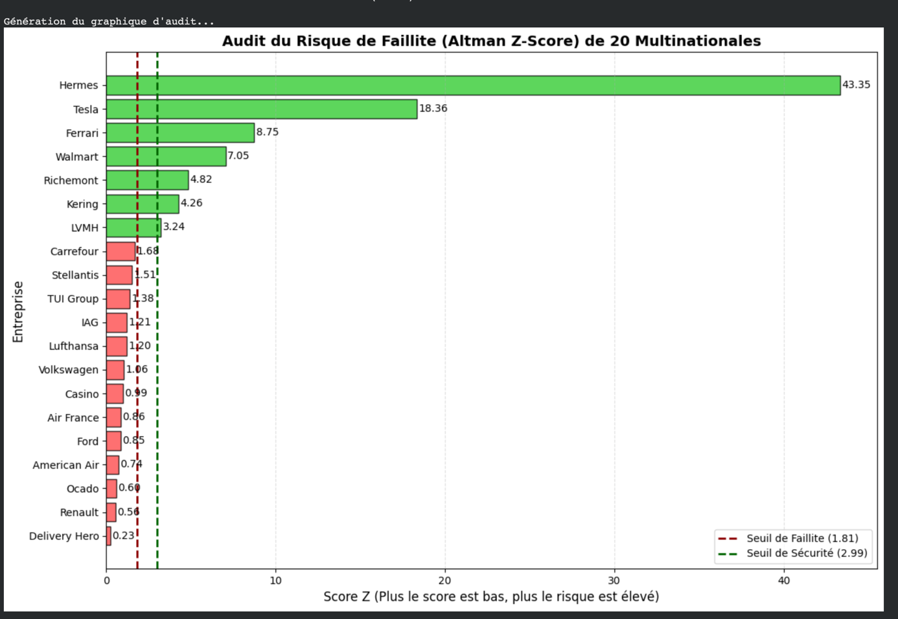

- Analyse du tableau et de la visualisation graphique

Le tableau récapitulatif présente les entreprises classées par ordre croissant de Z-Score, ce qui permet d’identifier immédiatement les profils les plus fragiles. Les sociétés affichant un score inférieur au seuil de 1,81 sont classées en zone de détresse. On observe que plusieurs acteurs des secteurs aérien et automobile apparaissent dans cette catégorie. À titre d’exemple, Delivery Hero obtient un score de 0,23, tandis que Renault se situe à 0,56 et Air France à 0,86, ce qui illustre une fragilité structurelle marquée selon les critères du modèle. Ces valeurs contrastent fortement avec celles observées dans le secteur du luxe.

À l’inverse, les entreprises du secteur du luxe présentent des scores largement supérieurs au seuil de sécurité. LVMH obtient un score de 3,24, Kering 4,26, et Hermès dépasse 43, ce qui met en évidence un écart considérable entre les structures financières observées. Leur rentabilité élevée, combinée à une structure financière plus prudente et à une capitalisation boursière importante, contribue à renforcer significativement leur Z-Score. Le cas d’Hermès illustre particulièrement ce phénomène, avec un score exceptionnellement élevé lié à un rapport très favorable entre valorisation de marché et niveau d’endettement.

La représentation graphique permet une lecture visuelle immédiate de ces écarts. Les barres rouges matérialisent les entreprises en zone de risque, tandis que les barres vertes signalent les profils considérés comme solides. Les lignes verticales correspondant aux seuils de 1,81 et 2,99 facilitent l’interprétation. On constate une concentration sectorielle en zone de détresse, ce qui met en évidence l’existence d’un biais structurel lié au modèle et aux caractéristiques propres de certaines industries.

L’analyse repose sur les données financières disponibles au moment de l’extraction et constitue ainsi une photographie instantanée de la situation financière des entreprises étudiées.
Il convient toutefois de rappeler que le Z-Score constitue un indicateur
synthétique et non une prédiction certaine de faillite. Il s’agit d’un outil d’alerte
permettant d’orienter l’analyse de l’auditeur vers les entreprises présentant une
fragilité relative.

- Limites et portée du travail

Comme tout modèle, le Z-Score présente des limites. Il a été conçu initialement pour des entreprises industrielles cotées américaines, ce qui peut introduire un biais lorsqu’il est appliqué à des secteurs très spécifiques ou à des contextes géographiques différents. Par ailleurs, l’analyse réalisée repose sur les données d’une seule période comptable. Une étude sur plusieurs exercices permettrait d’intégrer la dynamique d’évolution et d’obtenir un diagnostic plus robuste.

Il convient également de souligner que les données extraites via API peuvent comporter certaines imperfections ou nécessiter des ajustements ponctuels. L’automatisation améliore la rapidité et la cohérence du traitement, mais elle ne dispense pas d’un contrôle critique des informations utilisées.

Conclusion :

Ce projet montre qu’il est possible d’intégrer des outils de programmation dans une logique d’audit financier sans dénaturer l’approche professionnelle. L’automatisation du calcul du Z-Score permet de passer d’une analyse isolée à une vision comparative plus large, offrant ainsi un premier niveau d’alerte rapide et structuré.

Néanmoins, l’outil ne remplace pas le jugement de l’auditeur. Il constitue un support à la décision, un moyen d’orienter l’analyse et de prioriser les investigations. L’interprétation finale reste nécessairement humaine, car elle doit intégrer le contexte sectoriel, stratégique et macroéconomique. Dans un environnement où la donnée financière est abondante mais le temps d’analyse limité, l’automatisation apparaît comme un levier stratégique permettant de renforcer l’efficacité et la réactivité des missions d’audit.

